I. RECAUDACIÓN Vs META LEY DE PRESUPUESTO

Durante el periodo Enero - Octubre de 2011, los ingresos fiscales totales bajo jurisdicción del SENIAT alcanzaron el monto de 117.303.159.241,7 bolívares fuertes, lo cual representa el 135,13% de la meta de 86.810.667.663,4 bolívares fuertes establecida en la Ley de Presupuesto para el período. Este resultado estuvo determinado por el IVA Interno con un porcentaje de cumplimiento del 130,39%, el ISLR con un 124,59% y las Otras Rentas Internas que en su conjunto presentaron un cumplimiento del 110,20%, destacándose en este último los impuestos por concepto de sucesiones con 113,1% y el de Licores con 106,4%.

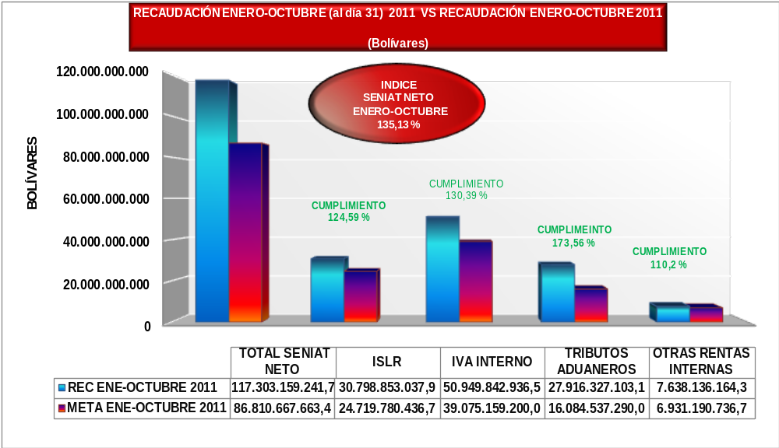

II. RECAUDACIÓN Vs META LEY DE PRESUPUESTO

Durante el periodo Enero - Octubre de 2011, los ingresos fiscales totales bajo jurisdicción del SENIAT alcanzaron el monto de 117.303.159.241,7 bolívares fuertes, lo cual representa el 106,58% de la meta anual de 110.060.845.000 bolívares fuertes establecida en la Ley de Presupuesto para el presente año. Este resultado estuvo determinado por el IVA Interno con un porcentaje de cumplimiento del 99,9%, el ISLR con un 101,91% y las Otras Rentas Internas que en su conjunto presentaron un cumplimiento del 81,65%, destacándose en este último los impuestos por concepto de sucesiones con 94,21% y el de Cigarrillos con 79,80%. Cebe destacar que en 10 meses se logró cumplir la meta anual asignada por el Ministerio de Planificación y Finanzas

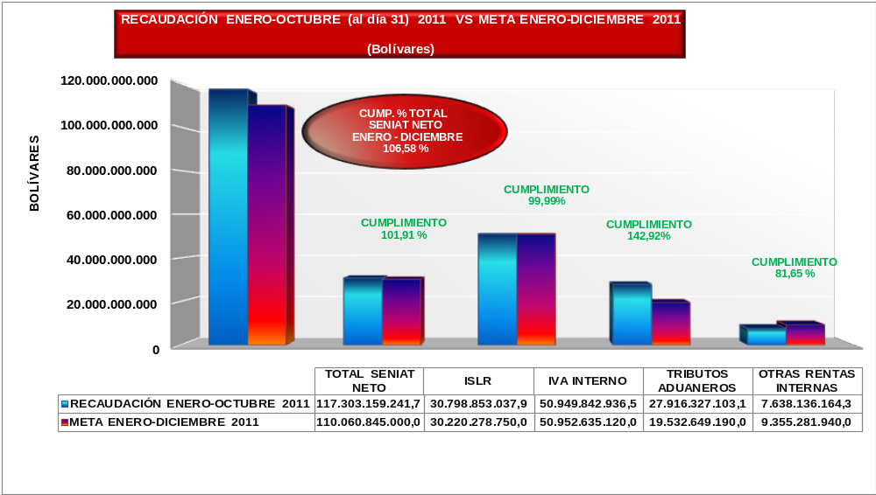

III. PARTICIPACIÓN DE LOS INGRESOS SENIAT

En relación a la participación de los Ingresos Netos SENIAT Enero - Octubre de 2011, sin incluir pagos en Bonos (DPN, CERT y otros títulos valores), las Rentas Internas representaron el 76,20 %, con un monto de Bs.F 89.386.832.138,60 mientras que por su parte la Recaudación Aduanera representó el 23,80% del total nacional, alcanzando una recaudación de Bs.F 27.916.327.103,10

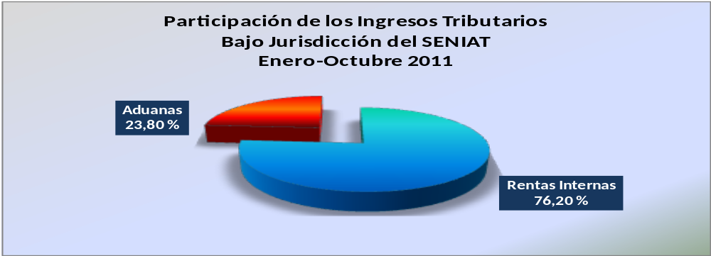

Haciendo referencia a la participación por tributos durante este periodo de 2011, se puede observar que el Impuesto al Valor Agregado (Interno e Importador) representó el 56,5% con Bs.F 66.272.515.611,19 , el Impuesto Sobre la Renta significó el 26,3% con Bs.F 30.798.853.037,86 ; la Renta Aduanera (Aranceles, Tasas y Otros Conceptos) abarcó el 10,7% con Bs.F 12.593.654.428,40 ; finalmente, Otras Rentas Internas (licores, cigarrillos, fósforos, timbres fiscales, sucesiones, y juegos de envite o azar) aportaron el 6,5% de la recaudación del período con un monto de Bs.F 7.638.136.164,26

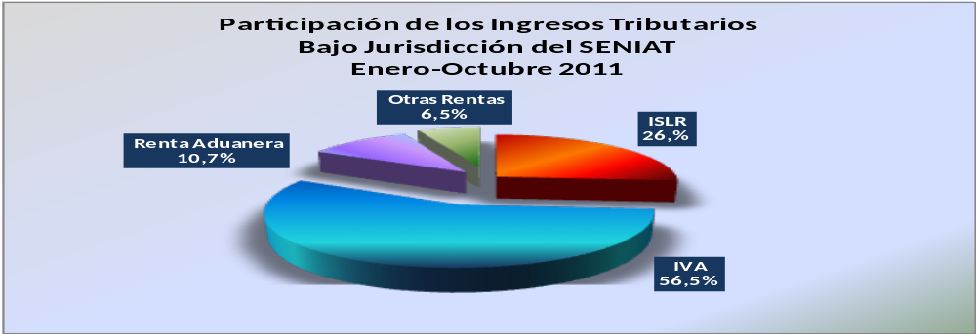

RECAUDACIÓN ESTIMADA AÑO 2011 vs. META 2011.

Conforme al desempeño de la recaudación tributaria SENIAT para el periodo Enero - Octubre de 2011, y las proyecciones realizadas para el IV Trimestre del año, se espera un cumplimiento de la meta establecida en la Ley de Presupuesto para el presente año del 127,71%, lo que representaría un excedente de Bs.F 30.492.491.578,3 . Este resultado, principalmente estaría determinado por el cumplimiento de la meta establecida a los Tributos Aduaneros (160,6%) y el IVA Interno (123,3%), así como del ISLR (120,1%) las Otras Rentas Internas que en su conjunto reflejarían un cumplimiento del 107,6%.

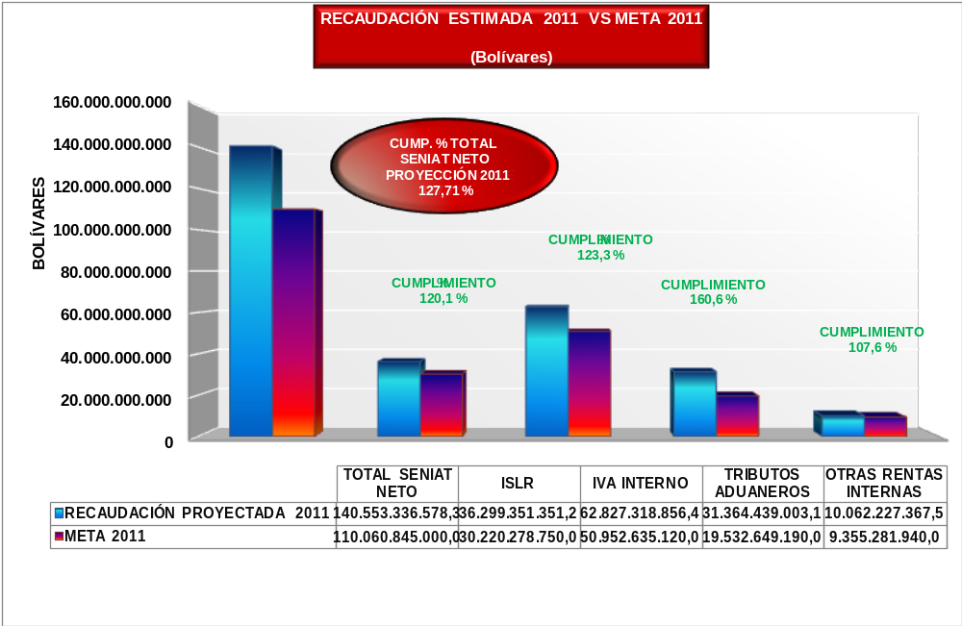

RECAUDACIÓN NACIONAL
ENERO – OCTUBRE 2011
Expresada en Bolívares Fuertes (Bs.F)

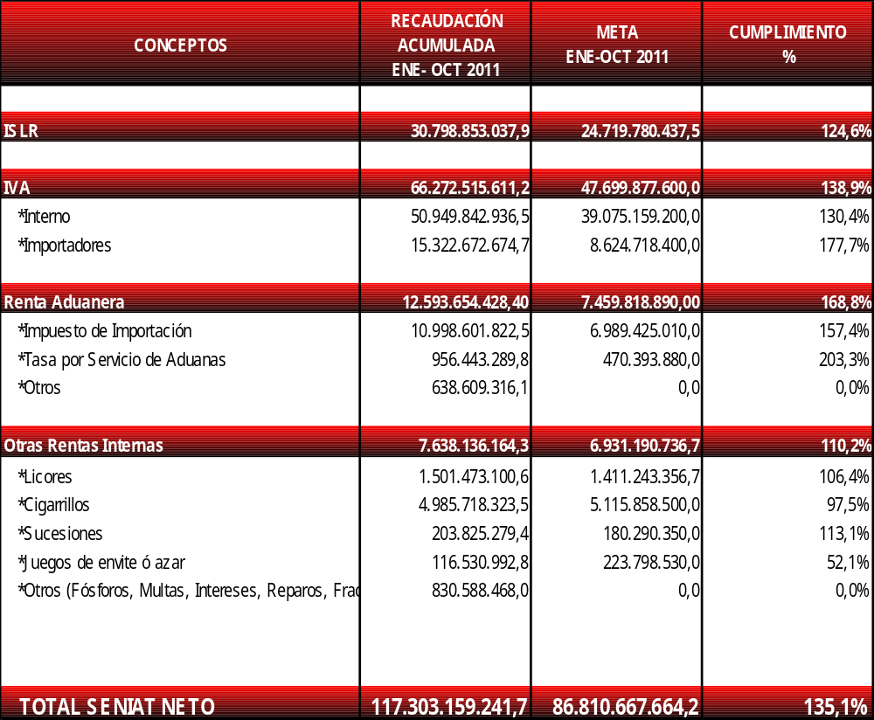

RECAUDACIÓN NACIONAL
PROYECCIÓN AÑO 2011
Expresada en Bolívares Fuertes (Bs.F)

